连州保安清远市宝晖新材料有限公司
“4·7”一般机械伤害
事故调查报告

连州市政府事故调查组
2024年5月

目 录
一、基本情况 2
（一）事故发生单位情况 2
（二）事故发生单位安全管理情况 2
（三）事故现场情况 2
（四）事故相关人员情况 4
（五）人员伤亡和直接经济损失情况 5
二、事故处置及评估情况 5
（一）事故发生经过 5
（二）事故现场应急处理及抢救善后情况 6
三、事故原因、类型及性质 6
（一）直接原因 6
（二）间接原因 6
（三）事故性质 7
四、事故有关责任单位存在的主要问题 7
（一）事故单位 7
（二）属地管理清远民族工业园管委会 7
（三）行业主管部门连州市工业和信息化局 9
（四）行业安全监管部门连州市应急管理局 10
五、对事故有关责任人员和单位的处理建议 12
（一）建议免予追究责任的人员（共1名） 12
（二）建议进行行政处罚的人员（共2名） 12
（三）建议进行行政处罚的企业（共1家） 12
（四）建议对相关部门的处理意见 12
六、事故教训和防范措施 13

连州保安清远市宝晖新材料有限公司
“4·7”一般机械伤害
事故调查报告

2024年4月7日10时59分许，连州市保安镇新塘工业园内的清远市宝晖新材料有限公司2号生产车间4号压延机发生一起压延工人张某（男，24岁，户籍地址：略，身份证号码：略）违章操作，导致被卷入设备中，伤重抢救无效死亡的事故。经调查认定“4·7”事故是一起机械伤害造成的一般生产安全责任事故。事故造成直接经济损失约200万元。
4月8日，连州市应急管理局接到清远民族工业园管委会关于“4·7”事故的报告，立即安排业务股室执法人员到该企业了解相关情况，经现场查证，已开展如下处理工作：一是要求企业及时对死者家属进行慰问、安抚家属情绪。二是下发整改指令，要求企业立即停工停产开展企业全方位安全隐患排查，经验收合格后方可复工复产。三是立即协调相关企业开展对死者家属的民事赔偿工作。
连州市委、市政府对该事故高度重视，要求尽快查明事故原因，找准企业管理上存在的漏洞。根据《生产安全事故报告和调查处理条例》（国务院令第493号）等法律法规，4月8日成立了由市府办、市应急管理局、市检察院、公安局、总工会、工业和信息化局等部门人员组成的连州市“4·7”机械伤害事故调查组（以下简称事故调查组）开展事故调查。事故调查组按照“四不放过”和“科学严谨、依法依规、实事求是、注重实效”的原则，经过调查取证、分析和鉴定，查明了事故原因，认定了事故性质和责任，提出了对相关人员的处理意见和防范措施建议。现将有关情况报告如下：
一、基本情况
（一）事故发生单位情况
清远市宝晖新材料有限公司成立于2019年03月08日，公司注册地址位于连州市新塘工业园内B-03-15地块，注册资本为1000万元，是一家经连州市市场监督管理局登记注册的公司；法定代表人：罗某保；经营范围：生产、销售人造革新材料、塑料新材料。主要从事皮革制造，共有员工282人，其中总经理苏某君，安全管理人员许某皆。
（二）事故发生单位安全管理情况
据现场调查，清远市宝晖新材料有限公司有正式安全管理员，严格落实节后复工复产工作，并已制定了企业安全生产规章制度及操作规程；安全管理人员已取得相应证书，持证上岗；已开展企业风险分级管控和隐患排查治理制度；已开展新员工岗前三级教育培训；已开展安全生产知识培训、岗前考核；加强对生产车间的巡查及纠正违章操作；已开展劳保防护用品配备及管理制度。
（三）事故现场情况
事故发生在清远民族工业园新塘园区清远市宝晖新材料有限公司2号生产车间内，事故发生时作业现场共有作业人员3人，其中1人为车间工人张某（男，24岁，户籍地址：略，身份证号码：略，事发时违规作业，在对设备进行刹车减速后，违章俯身将左手放在压花转轮上，准备使用刀具将皮卷割断时，因左手受力在压花转轮上，导致身体突然被转轮带动卷入设备中，造成受伤），另2人分别是车间工人（翟某淼、唐某贵）与张某共同进行皮革压延工序操作。
事故现场工作环境的安全状况：发生事故在宝晖公司二期新车间4#压延机，该设备在2023年08月28日签订订购合同，2023年11月25日正式安装，于2024年01月25日完工。该设备安装完后在2024年01月26日至2024年02月05日进行空转测试，由厂家恒生鑫及公司工程部人员共同测试验收，运转工况良好，可正常运行。
设备设施性能及质量状况：压纹组参数（1.电机功率:11KW永磁同步电机；2.采用十字万向节传动；3.与No.4辊间隙相距130-150mm中心低于No.4辊中心20mm；4.压花辊筒、橡胶辊长1950mm；5.冷却:以冷却水经不锈钢软管及回转接头通往橡胶辊/压花辊；6.在两侧共装2个急停装置）该设备由厂家原厂提供，设备性能及质量状况也得到保证及认可。
员工个人防护措施落实情况：清远市宝晖新材料有限公司有按照相关法律法规落实个人劳保物品发放、开展员工安全培训，发生事故岗位在宝晖公司二期新车间4#压延机压纹组，该岗位按行业操作规范严禁带手套及相关防护物品，如戴手套进行操作等。但由于员工张某违规操作，其次宝晖公司岗位培训不到位、防护措施不足等造成此次事故的发生。

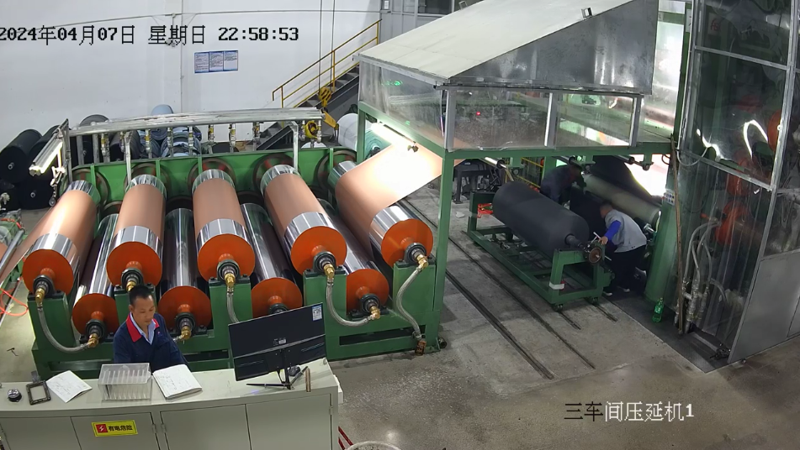
死者位置

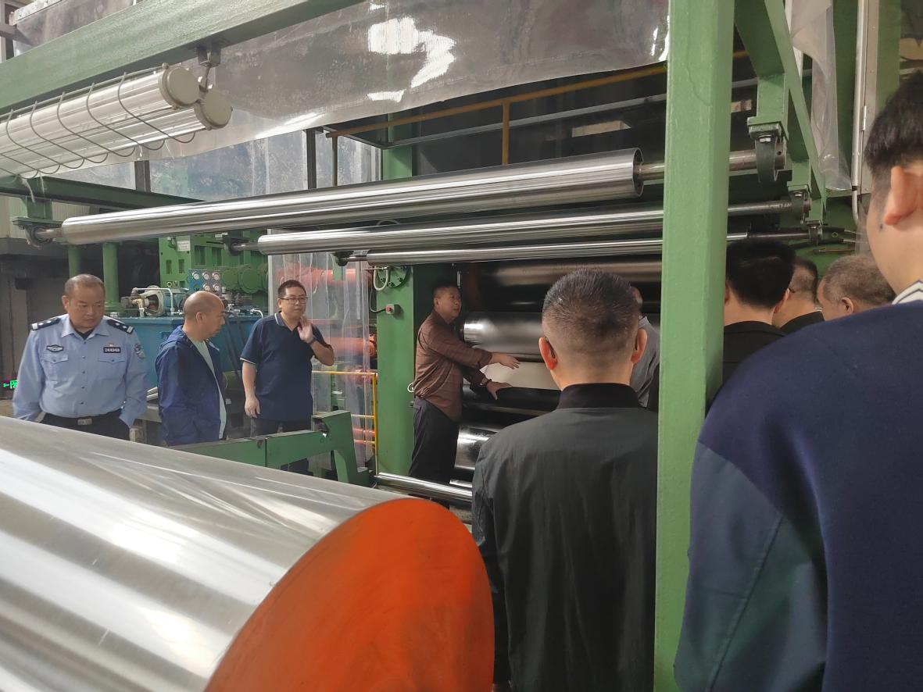

事故位置示意图
（四）事故相关人员情况

事故发生时作业现场共有作业人员3人，分别为车间工人张某（死者），车间工人翟某淼和唐某贵。事故发生后，在场的其余2名工人立即大声呼叫救援，机台主管李某丰马上上报公司领导，并组织拆解转轴，经众人合力抢救，十余分钟后成功将张某救出。公司副总经理王某华于23时03分左右拨打120急救电话并协助现场抢救。

安全生产主要负责人苏某君，男，身份证号码：略，任职总经理及安全生产主要责任人，地址：略，持有证件：安全生产主要责任人证。

安全管理人员许某皆，男，身份证号码：略，任职：安全生产管理员，地址：略，持有证件：安全生产管理员证及特种设备安全管理员证。

生产员工张某（死者），男，24岁，身份证号码：略，任职：压延机员工。地址：略。
生产员工翟某淼，男，身份证号码：略，任职：机台班长。地址：略。

生产员工唐某贵，男，身份证号码：略，任职：压延机员工。地址：略。
（五）人员伤亡和直接经济损失情况
这起事故造成张某一人死亡，直接经济损失约200万元。

二、事故处置及评估情况
（一）事故发生经过
2024年4月7日晚上，清远市宝晖新材料有限公司2号生产车间4号压延机位，3名车间工人正在进行皮革压延工序操作，22时59分，压延工张某（死者）与另一名压延工人在割皮卷过程中，在对设备进行刹车减速后，张某违章俯身将左手放在压花转轮上，准备使用刀具将皮卷割断时，因左手受力在压花转轮上，导致身体突然被转轮带动卷入设备中，造成受伤。
（二）事故现场应急处理及抢救善后情况
事故发生后，在场的其余2名工人立即大声呼叫救援，并组织拆解转轴，经众人合力抢救，十余分钟后成功将张某救出。同时，该公司副总经理王某华于23时03分左右拨打120急救电话，23时28分左右120救护车到达现场对伤者进行抢救。23时55分，清远市宝晖新材料有限公司通过电话向清远民族工业园管委会报告事故情况。23时59分，张某经医护人员紧急抢救无效死亡。2024年4月8日凌晨2时09分，将死者遗体拉至连州市殡仪馆。
4月11日，企业已通过协商给死者家属进行了赔偿，目前死者家属没提出异议。
4月8日连州市政府成立连州市“4·7”机械伤害事故调查组对该起事故开展调查。
三、事故原因、类型及性质
（一）直接原因
根据现场勘察和调查了解，事故当事人张某在对设备进行刹车减速后，缺乏安全意识，违章俯身将左手放在压花转轮上，准备使用刀具将皮卷割断时，因左手受力在压花转轮上，导致身体突然被转轮带动卷入设备中，是该事故发生的直接原因。
（二）间接原因
清远市宝晖新材料有限责任公司以及相关管理人员对现场安全管理不足，未认真落实新员工安全生产教育和培训工作，未认真督促、检查本单位的安全生产工作，未能及时消除作业存在的安全生产隐患，是导致事故发生的间接原因。
（三）事故性质
经过对事故原因的调查分析，认定“4·7”事故是一起机械伤害造成的一般生产安全责任事故。

四、事故有关责任单位存在的主要问题
（一）事故单位

清远市宝晖新材料有限公司一是存在安全生产教育培训不到位情况，违反了《安全生产法》第二十八条、第五十八条规定，虽然制定并实施了对从业人员的安全生产培训计划，但还存在对业务培训、安全生产宣传力度还不够，造成部分员工特别是新员工未能深入了解安全重要性、岗位危险性，对岗位安全操作掌握不够，安全培训实际效果不佳；二是安全风险辨识管控不到位。违反《安全生产法》第二十五条、第四十一条规定，虽然开展了隐患排查，但排查不够深入、彻底，还存在事故操作岗位防护措施不够完善，警示标志不够明显情况。
（二）属地管理清远民族工业园管委会
履职情况：一是努力推动安全生产治理模式向事前预防转型，每年制定和实施安全生产监督检查计划，着力防控重大安全风险。2023年1月-2024年3月，开展了日常监督检查和各项专项整治，共监督检查各类企业219家/次，排查事故安全隐患737项，发出《安全生产现场检查记录》219份，约谈企业主要负责人7次22家。其中：清远市宝晖新材料有限公司作为劳动密集型企业，2023年1月至2024年3月，园区安全办对其进行了8次监督检查，共排查隐患问题24项，并督促其落实整改闭环。尤其是“8.24”一般物体打击事故发生后，管委会更是通过约谈、曝光、加大监管力度等方式方法将清远市宝晖新材料有限公司列为重点监管对象。二是对安全生产工作落实不到位或隐患整改拖拉推诿、拒不整改的企业单位，加大了曝光力度，制作了《园区企业隐患曝光视频》向全园区通报。向市应急管理局、市消防救援大队、市住建局、市市场监督管理局等行业主管部门发出了《关于移交企业安全隐患线索的函》，并不定期会同有关执法部门开展安全联合检查，以高压态势，倒逼企业落实安全生产主体责任。三是“4.7”一般机械伤害事故中，应对及时积极，4月8日上午，联合连州市应急管理局到该企业开展事故初步调查，发出《现场处理措施决定书》，责令企业立即停产整改，并当场封闭事故车间。多次督促企业积极主动与死者家属协商处理赔偿等善后事宜。
履职中存在问题：作为属地管理部门，虽然内设规划建设办公室（安全生产办公室），有工作人员3名，其中2名是连州市应急管理局派驻到园区的安全员，另1名是乡村振兴志愿者，承担园区近150家不同行业、不同类型企业日常监督检查工作，由于均没有正式编制，造成人员不稳定，管理上容易出现松懈，另外园区没有行政执法权，监管检查过程中发现企业违法违规行为后无权处罚，报送相关主管行业执法部门不及时或沟通不够，造成部分企业隐患整改监督不够到位。
（三）行业主管部门连州市工业和信息化局
履职情况：一是按照职责制定了内部的安全管理责任清单，督促清远民族工业园管委会、属地政府落实属地责任，深入工业企业开展安全生产现场指导工作，并不定期会同属地政府、清远民族工业园管委会、有关执法部门开展安全联合检查，督促指导企业严格落实安全生产主体责任。2023年至今深入工业企业指导安全生产工作约50家次，出动工作人员125人次。二是开展安全宣传，结合“安全生产月”、“消防宣传月”等活动，采取实地调研、走访等形式对辖区内工业企业加大宣传。2023年以来，共走访教育了100多间工业企业。分别在2023年9月7日、2023年10月11日和2023年12月1日深入工业企业开展宣传活动，并组织企业员工学习《广东省安全生产条例》等法律法规、安全生产培训及观看安全生产警示教育片。三是4月10日、11日，与清远民族工业园管理委员会、连州市应急管理局、专家库2名专家采取查阅资料、现场检查等方式深入皮革企业开展指导帮扶活动，全面深入排查问题隐患，帮助企业查找分析原因，提出专业性建议。4月10日，联同清远民族工业园管委会对清远市宝晖新材料有限公司主要负责人进行约谈，要求企业认真分析事故产生的原因，提出整改措施。
履职中存在问题：作为行业主管部门，由于专业管理人员不足，安全管理知识匮乏，存在对企业日常管理指导不深入、不规范的问题。
（四）行业安全监管部门连州市应急管理局
履职情况：一是按照“统筹兼顾、突出重点、精准监管、提高效能”的原则，报市政府印发《年度安全生产监督检查计划》。2023年1月-2024年3月，共检查企业114家、395次，发出各类执法文书1411份，责令整改93次，立案24宗，结案23宗，共出具33份行政处罚决定书，罚款124.8万元。其中到宝晖执法检查3次，发出文书5份，事故处罚1宗，罚款408,679.97元。二是制定方案，深入开展重大事故隐患专项排查整治、安全生产治本攻坚三年行动等专项行动。加强企业自查和部门日常检查，同时聘请专家针对粉尘涉爆企业、有限空间重点企业开展了5次专项排查。2023年以来，共排查出隐患595处，完成整改558处，其中重大事故隐患21处，完成整改21处。三是大力开展安全生产普法、宣教培训会，提升监管执法队伍专业能力和企业发现、消除隐患的能力。分别于2023年6月和11月、2024年1月和2月，采取邀请专家解读等方式，组织部门和属地镇（乡）监管人员和企业主要负责人召开安全生产法律法规、重大事故隐患判定标准、粉尘涉爆和有限空间重点整治方案等宣教培训会共4次，共计参加人员560人次。四是组织开展应急救援演练，提升企业从业人员安全素质能力。2023年11月，牵头消防、公安、卫健、住建、环保等部门和工业园区分别组织了全市工贸企业、危化企业的2场事故应急救援综合演练。五是加大典型事故、案例警示教育力度，强化震慑作用。召开事故现场警示会1次，制作发布事故警示教育片30余次，向属地有关企业推送警示信息或事故通报21次，在媒体曝光本地典型案例2次。六是大力推动企业安全生产全员参与和社会治理方式。要求企业建立员工风险隐患有奖报告制度，同时贯彻落实《连州市安全生产领域举报奖励办法》，2023年共受理安全生产举报16件，已办结16件。其中已查实1件，并对举报人发放安全生产领域举报奖励金4500元，这是清远市首例安全生产领域举报奖励金的发放。七是迅速有效处置事故。接到“4.7”一般机械伤害事故报告后，第一时间到达企业开展事故初步调查，发出《现场处理措施决定书》，责令企业立即停产整改，会同工业园管委会要求企业主动积极与死者家属协商处理赔偿等善后事宜。4月9日迅速开展工贸行业风险隐患排查整治工作，要求各镇乡及工业园督促企业开展一次安全生产教育学习、一次风险和隐患全面排查、一次事故警示教育、一次全员岗位操作考核。4月10-11日，邀请专家对辖区6家皮革、纺织同类企业进行全覆盖执法检查。
履职中存在问题：作为安全监管部门，一是在执法力量上不够充实。执法和工贸安全股仅有2名工作人员，负责全局的安全生产案件办理，同时要对全市200多家工贸企业进行安全监管。二是在专业素质方面不足。2名工作人员面对量多面广专业性强的工贸企业，在监督指导企业隐患整治排查整治能力上有待提高。另外存在对企业安全生产宣传教育培训方式方法较单一的问题，企业对安全生产教育培训入心入脑不够。

五、对事故有关责任人员和单位的处理建议

（一）建议免予追究责任的人员（共1名）

张某，清远市宝晖新材料有限公司运行工，违反相关操作规程，对事故的发生负有直接责任。因其本人在事故中死亡免于追究。

（二）建议进行行政处罚的人员（共2名）
企业总经理、主要负责人苏某君违反《中华人民共和国安全生产法》第二十一条第五项的规定，建议由连州市应急管理局依据《中华人民共和国安全生产法》第九十五条第一项的规定进行行政处罚。
安全管理人员许某皆违反《中华人民共和国安全生产法》第二十五条第三项、第五项的规定，建议由连州市应急管理局依据《中华人民共和国安全生产法》第九十六条的规定进行行政处罚。

（三）建议进行行政处罚的企业（共1家）
清远市宝晖有限公司违反《中华人民共和国安全生产法》第四十一条第一款、第二款的规定，由连州市应急管理局依据《中华人民共和国安全生产法》第一百一十四条第一款第一项的规定进行行政处罚。

（四）建议对相关部门及人员的处理意见
事故调查组已将在调查过程中取得的地方及相关部门履职方面的相关材料移交连州市纪委监委，由连州市纪委监委对相关责任部门及人员进行调查，并提出处理意见。

六、事故教训和防范措施
该企业上次发生生产安全事故是2023年8月24日，不足8个月连续发生生产安全事故，暴露出企业没有认真吸取教训、事故警示教育不足、培训不到位、风险点辨识和隐患排查整治工作不到位，造成同类事故反复发生，为我市安全防范工作敲响了警钟。要认识到企业员工岗前培训质量不高、安全意识淡薄、操作人员违章作业是本次安全事故发生的主要原因，暴露出企业在安全生产宣传教育、人员业务素质培训、隐患排查整治等方面还存在短板，要引以为戒，加强监管，避免类似事故发生，做好安全防范措施。
一是各安全生产监督管理部门进一步加强对生产经营单位的监督检查。按照《连州市工贸企业重大事故隐患专项排查整治行动方案》、《连州市工贸安全生产治本攻坚三年行动实施方案（2024-2026年）》要求,要通过压实企业主要负责人“五带头”职责，全面提升企业安全生产主体责任履行能力；进一步督促落实企业安全生产主体责任,健全安全生产责任体系，形成齐抓共管的新格局，有效预防和控制事故发生。
二是生产经营单位进一步落实安全生产主体责任。结合《连州市工贸企业重大事故隐患专项排查整治行动方案》、《连州市工贸安全生产治本攻坚三年行动实施方案（2024-2026年）》，进一步制定完善企业规章制度和各岗位的操作规程；提高员工岗位培训质量、隐患排查治理、安全生产宣传等工作；辨析企业内的危险有害因素，广设安全警示标志，完善安全防护措施，真正用制度管人、管事，各司其职地做好安全生产工作，真正杜绝各类违规、违章作业的行为。
三是安全管理人员进一步落实安全管理职责。要加强自身业务水平和管理能力的提高，从被动的履行职责向自觉提升的履职转变，充分理解“管业务必须管安全”、“安全促发展”的理念；要充分履行法律赋予的职责，认真落实隐患排查治理、安全教育培训、应急救援演练和设备设施维护等工作，并及时更新、完善各项规章制度、记录和应急救援预案。
四是进一步增强从业人员的安全意识。认真汲取事故教训，要对员工特别是新员工进行系统的安全知识培训；并定期开展岗位风险识别与防范，不断强化一线员工操作技能的训练和提高新员工的危险源辨识、控制及应急逃生等安全技能，使员工树立“小隐患引发大事故”的安全意识，同时，增设各安全警示标志，提醒员工小心安全作业。

